**บทที่ 2**

**ทฤษฎีและงานวิจัยที่เกี่ยวข้อง**

ให้เขียนข้อมูลที่เกี่ยวข้องกับโครงงานสหกิจศึกษา ตามหัวข้อรายการเอกสารที่ได้ไปหาข้อมูล โดยอาจแบ่งข้อมูลได้ดังต่อไปนี้

2.1**ซอฟต์แวร์ n8n

2.2**ฐานข้อมูล Supabase & Postgresql

2.3**Line Officials Account

2.4**แอปจัดการข้อมูล Google Sheets

2.5**งานวิจัยที่เกี่ยวข้อง

2.6**สรุปผลงานวิจัยหรืองานเขียนอื่น ๆ ที่เกี่ยวข้องกับทฤษฎี

**2.1 ซอฟต์แวร์ n8n**

**รูปภาพประกอบด้วย ภาพหน้าจอ, ข้อความ, ซอฟต์แวร์, แผนภาพ

เนื้อหาที่สร้างโดย AI อาจไม่ถูกต้อง**

2.1.1**N8n (n-eight-n) คือ เครื่องมือการทำงานในด้าน Automation ที่สามารถเชื่อมต่อกับแอปพลิเคชันหรือแพลตฟอร์มอื่นๆ ด้วยการใช้ API โดยเป็นการออกแบบ Work Flow ที่เป็นการเขียน No Code หรือ Low Code ที่จะใช้แนวคิดลากเส้นต่อจุดตามแบบ Flow ระหว่างแอปหรือบริการต่างๆ เหมือน Flowchart

N8n สามารถใช้งานได้ทั้งแบบ Cloud และ n8n self-hosted ซึ่งหมายถึงการนำระบบไปติดตั้งบนเซิร์ฟเวอร์ของตัวเอง ที่จะมีการควบคุมความปลอดภัยของข้อมูลเต็มที่จากทาง n8n และไม่มีข้อจำกัดด้านในการสร้าง Workflow หรือ จำนวนในการ Excution เหมือนบางแพลตฟอร์มที่คิดค่าบริการตามการใช้บริการ

องค์ประกอบของ n8n ประกอบไปด้วยดังนี้

• Trigger จุดเริ่มต้นสำหรับการสั่งให้ Workflow ทำงาน มีทั้งรูปแบบ การกดให้ทำงานด้วยตัวเอง, การทำงานบนแพลตฟอร์มอื่นๆ, การทำงานตามระยะเวลาที่กำหนดไว้ เป็นต้น

• Node หน่วยการทำงานย่อยใน n8n ที่ต่อกันเป็นสายงานอัตโนมัติ ตั้งแต่จุดเริ่มไปถึงการประมวลผล เงื่อนไข บันทึกผล และ แจ้งเตือน

ชนิดของโหนด

• Trigger nodes เริ่มงานอัตโนมัติ เช่น Webhook, Cron (ตามเวลา)

• Action/Integration nodes ทำงานกับบริการต่าง ๆ เช่น HTTP Request, Google Sheets, Slack

• Logic/Utility nodes ควบคุมลำดับ/ข้อมูล เช่น IF, Switch, Merge, Set,Code/Function

• Flow control เช่น Wait, Split In Batches, Error Trigger

• อินพุต/เอาต์พุต: แต่ละโหนดทำงานเป็น “ต่อ 1 ชุดข้อมูล (items)” แล้วส่งต่อเป็นอาร์เรย์ของ items (โครงสร้าง JSON)

• การเชื่อมเส้น (connections): ลากเส้นออกจากโหนดหนึ่งไปอีกโหนดเพื่อกำหนดเส้นทางการทำงาน (บางโหนดมีเอาต์พุตหลายทาง เช่น true/false)

• Credentials/พารามิเตอร์: โหนดที่คุยกับบริการภายนอกต้องตั้งค่าเครดิตเชียล/พารามิเตอร์ (เช่น URL, method, ชื่อชีต)

• ตัวเลือกทำงาน: เช่น Continue On Fail, Run Once For All Items (บางโหนด), และการกำกับข้อผิดพลาดด้วย Error Workflow เป็นต้น

• Execute ปุ่มกดทดสอบการทำงานของ Workflow โดยแบ่งมามีดังนี้

Execute (ปุ่มรันใน Editor) = รันทดลองแบบแมนนวลเพื่อดีบัก เห็น I/O ของแต่ละโหนดทันที

Activate = เปิดใช้งานเวิร์กโฟลว์ให้รัน “อัตโนมัติจริง” ตาม Trigger (เวลา/เว็บฮุก/อีเวนต์)

Execute Node = รันเฉพาะโหนดเดียว ใช้เช็กทีละขั้น ลดเวลาทดสอบ

Execute Workflow (โหนด) = เรียก “เวิร์กโฟลว์อีกอัน” เป็นซับเวิร์กโฟลว์

และการใช้ AI เข้ามามีส่วนร่วมกับระบบ โดยเป็น Node AI agent ที่เหมือน “สมองเอเจนต์” ที่ให้ LLM เลือกใช้ **tools** ต่าง ๆ ในเวิร์กโฟลว์ได้เอง แล้วตัดสินใจทำงานเป็นขั้น ๆ โดยการ Prompt ให้ AI ทำตามที่เราระบุไว้อย่างชัดเจน และยังสามารถเลือก โมเดล AI มาใช้ได้ เช่น OpenAI, Gemini,

Deepseek และอื่นๆ เป็นต้น

**2.2 ฐานข้อมูล Supabase & Postgresql**

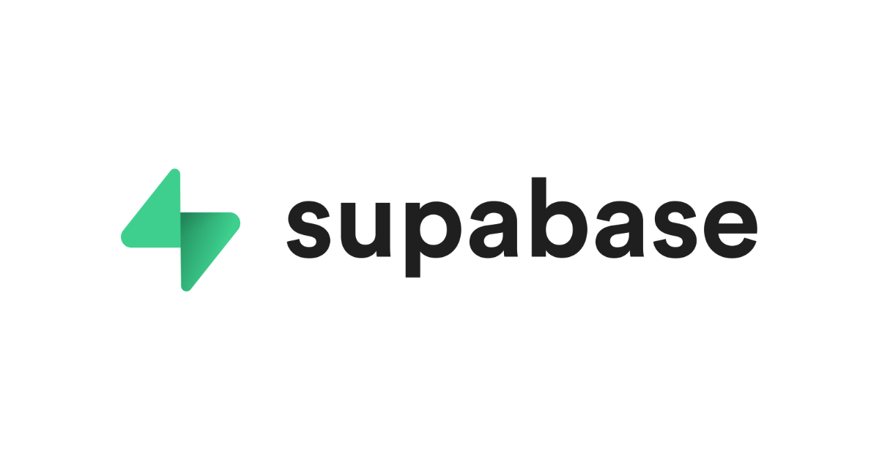

2.2.1 Supabase คือ open source platform ที่ทำการเตรียมเครื่องมือให้นักพัฒนาสามารถขึ้นงาน application ได้อย่างรวดเร็วขึ้น ซึ่งหลายๆคนจะมองว่า Supabase มีลักษณะใกล้เคียงกันกับ Firebase เลย (มี Service หลายๆตัวใกล้เคียงกันด้วย) โดย feature หลักๆของ Supabase คือ

1. Database ใช้ PostgreSQL ซึ่งถือว่าเป็น DB สุดทรงพลังที่สามารถ query ข้อมูลได้หลากหลายประเภท รวมถึงสามารถทำ complex queries, relation (ตามคุณสมบัติของ SQL) ได้
2. มี Authentication service ที่สามารถทำ Service Auth เอง หรือจะใช้ร่วมกับ 3rd party อย่าง n8n, Google, GitHub, Facebook, X (Twitter) ก็ได้
3. มี Feature realtime ที่สามารถดึงข้อมูลแบบ realtime เมื่อมี change กับ data เกิดขึ้นได้
4. มี Storage ที่สามารถเก็บไฟล์ขนาดใหญ่เช่น ภาพ, video หรือไฟล์ประเภทต่างๆที่อนุญาตให้ user upload เข้ามาได้
5. มี API ที่ supabase ได้ทำการ generate ออกมาเพื่อให้สามารถต่อไปยัง database เพื่อให้สามารถจัดการ CRUD (Create, Read, Update, Delete) กับ Database ได้ง่ายขึ้น
6. มี Edge Functions ที่ทำให้ supabase สามารถ run code แบบ server-side code ออกมาได้
7. มี Dashboard สามารถจัดการกับทุก Service ของ supabase ได้ (รวมถึงสามารถใช้คำสั่ง query ใน Dashboard ได้)(mikelopster.dev,2567)

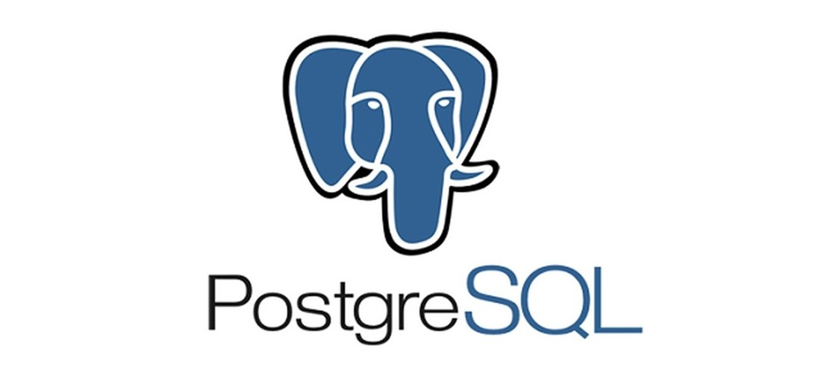

2.2.2**Postgresql เป็นฐานข้อมูลเชิงสัมพันธ์แบบโอเพ่นซอร์สระดับธุรกิจที่ทรงพลัง อนุญาตให้ใช้ข้อมูลและแบบสอบถาม SQL เชิงสัมพันธ์และ JSON ที่ไม่ใช่เชิงสัมพันธ์ PostgreSQL มีชุมชนที่แข็งแกร่งอยู่เบื้องหลัง PostgreSQL เป็นระบบจัดการฐานข้อมูลที่น่าเชื่อถือมาก พร้อมการสนับสนุน ความปลอดภัย และความแม่นยำในระดับดีเยี่ยม โทรศัพท์มือถือและเว็บแอปพลิเคชันจำนวนมากใช้ PostgreSQL เป็นฐานข้อมูลเริ่มต้น โซลูชันเชิงพื้นที่และการวิเคราะห์จำนวนมากใช้ประโยชน์จาก PostgreSQL เวอร์ชันล่าสุดคือ PostgreSQL 17 และรองรับประเภทข้อมูลที่ซับซ้อน ในความเป็นจริง ฐานข้อมูลถูกสร้างขึ้นโดยคำนึงถึงประเภทข้อมูลจำนวนมาก ประสิทธิภาพของฐานข้อมูลนั้นใกล้เคียงกับของคู่แข่งเช่น Oracle และ SQL Server AWS ให้บริการฐานข้อมูลที่ได้รับการบำรุงรักษาอย่างสมบูรณ์สำหรับ PostgreSQL ด้วยบริการฐานข้อมูลเชิงสัมพันธ์ของ Amazon PostgreSQL ยังใช้ในการสร้าง Amazon Aurora PostgreSQL มีข้อดีหลักๆ หลายอย่างที่ทำให้น่าสนใจสำหรับผู้ใช้ ตั้งแต่ชุมชนโอเพ่นซอร์สไปจนถึงความน่าเชื่อถือ ซอร์สโค้ดของ PostgreSQL สามารถเข้าถึงได้ฟรีผ่านใบอนุญาตโอเพ่นซอร์ส ด้วยเหตุนี้ คุณจึงได้รับอนุญาตให้ใช้ ดัดแปลง และใช้งานได้ตามที่บริษัทของคุณต้องการ คุณไม่ต้องการคำแนะนำมากมายในการทำ(appmaster,2022)

**2.3**Line Officials Account**



2.3.1**LINE Official Account คือ บัญชี LINE ที่ถูกออกแบบมาสำหรับการใช้งานทางธุรกิจ โดยเฉพาะร้านค้า ไม่ว่าจะเป็นออนไลน์หรือออฟไลน์ รวมถึงองค์กรที่ต้องพูดคุยสื่อสารกับผู้คนจำนวนมาก ซึ่ง LINE OA สามารถส่งข้อความ รูปภาพ วีดีโอต่างๆ เพื่อติดต่อสื่อสารกับผู้ติดตามได้เหมือนกับบัญชี LINE ทั่วไป แต่ความพิเศษของ LINE OA คือ ฟีเจอร์สุดเจ๋งมากมายที่จะช่วยโปรโมทธุรกิจของคุณ เช่น การบรอดแคสข่าวสาร โปรโมชั่น ของแบรนด์ หรือ LINE Rich Menu ที่คุณสามารถกำหนดเองได้ว่าต้องการให้มีอะไรบ้าง และ ไลน์ OA ยังสามารถเชื่อมต่อกับบัญชี LINE โดยตรง การแจ้งเตือนจึงจะแสดงที่หน้าจอ LINE ส่วนตัวของผู้ติดตามทันที สะดวกในการใช้งานของลูกค้า เพราะไม่จำเป็นต้องเข้าออกหลายแอพ และยังได้รับข่าวสารต่างๆที่ครบถ้วน รวดเร็วทันใจ

2.3.1.1**ประเภท LINE Official Account มีทั้งหมด 3 แบบด้วยกัน

1)**บัญชีทั่วไป (Unverified) เป็นประเภทบัญชีสำหรับร้านค้าทั่วไป โดยเมื่อสมัครใช้งาน LINE Official Account เป็นครั้งแรก จะได้รับโล่สีเทา ซึ่งสามารถอัพเกรดให้เป็นสีฟ้าหรือสีเขียวได้จากการซื้อ สามารถใช้ได้เพียงฟีเจอร์พื้นฐาน เช่น ส่งข้อความ รูปภาพ เพื่อสื่อสารกับผู้ติดตามได้ปกติ เหมาะสำหรับธุรกิจขนาดเล็ก และยังมีงบที่ไม่มากนัก

2)**บัญชีรับรอง (Verified) เป็นประเภทบัญชีที่ผ่านการตรวจสอบจาก LINE จะได้รับเป็นโล่สีฟ้า และต้องเสียค่าใช้จ่ายเพื่ออัพเกรดเป็นประเภทนี้ เมื่อคุณอัพเกรดเป็นบัญชีรับรอง ประโยชน์ที่คุณจะได้รับคือภาพลักษณ์ของแบรนด์ ที่มีความน่าเชื่อถือ ลูกค้าวางใจได้ว่าเป็นธุรกิจจริง มีข้อมูลที่ติดต่อได้จริง เพราะผ่านการตรวจสอบและอนุมัติจากทาง LINE โดยตรง

3)**บัญชีพรีเมี่ยม (Premium) บัญชีระดับพรีเมียม จะได้รับโล่สีเขียวประดับบนโปรไฟล์ และสามารถใช้งานฟีเจอร์ได้มากกว่าประเภทอื่นๆ เหมาะสำหรับธุรกิจขนาดใหญ่หรือธุรกิจที่มีผู้ติดตามเป็นจำนวนมาก สามารถค้นหาร้านค้าได้ผ่านหน้า ค้นหาเพื่อน หรือสามารถค้นหาได้ผ่าน Search Engine ค่าใช้จ่ายในการอัพเกรดนั้นจะขึ้นอยู่กับข้อกำหนดของทาง LINE (rocket,2567).

**2.4**แอปจัดการข้อมูล Google Sheets**



2.3.1**Google Sheets (กูเกิล ชีท) เป็นแอปพลิเคชันในกลุ่มของ Google Drive (กูเกิล ไดรฟ์) ซึ่งเป็นนวัตกรรมของ Google (กูเกิล) มีลักษณะการทำงานคล้ายกันกับ Microsoft Excel (ไมโครซอฟท์ เอ็กเซล) คือสามารถสร้าง Column, Row สามารถใส่ข้อมูลต่างๆ ลงไปใน Cell (เซลล์) ได้ และ คำนวณสูตรต่างๆได้

2.3.2** ประโยชน์ของ Google Sheets (กูเกิล ชีท)

1)**เป็นบริการให้ใช้ฟรีจาก Google (กูเกิล)

2)**สามารถทำงานเป็นทีมได้ : สามารถทำงานร่วมกันในสเปรดชีท (Spreadsheet) ได้ในเวลาเดียวกัน นอกจากนี้ยังสามารถแชร์งาน แก้ไขแบบเรียลไทม์ หรือแม้กระทั่งแชทและแสดงความคิดเห็นกับบุคคลใดก้ได้

3)**ไม่ต้องกด "บันทึก" อีกเลย : เมื่อมีการทำงานเกิดขึ้นในสเปรดชีท ทุกการพิมพ์จะถูกบันทึกไว้ทั้งหมดโดยอัตโนมัติ และยังสามารถใช้ประวัติการแก้ไขเพื่อดูเวอร์ชั่นเก่าๆ ของสเปรดชีทเดียวกัน โดยจัดเรียงตามวันที่และคนที่แก้ไข

4)**สามารถทำงานได้กับMicrosoft Excel (ไมโครซอฟท์ เอ็กเซล): สามารถเปิด แก้ไข และบันทึกเป็นไฟล์ไมโครซอฟต์ เอ็กเซล (mindphp, 2565)

**รูปภาพประกอบด้วย ข้อความ, ใบเสร็จรับเงิน, ตัวอักษร, ขาว

เนื้อหาที่สร้างโดย AI อาจไม่ถูกต้อง**

**2.4**งานวิจัยที่เกี่ยวข้อง**

(Tran Duy Huynh An, 2025)**ได้ศึกษาและพัฒนาระบบแชตบอทชื่อ **HOME-AI** เพื่อสนับสนุนการให้ข้อมูลแก่นักศึกษาในเมือง Hämeenlinna โดยมุ่งแก้ปัญหาการสื่อสารที่กระจัดกระจายและไม่เป็นศูนย์กลาง ผู้วิจัยใช้แนวทาง **Retrieval-Augmented Generation (RAG)** ร่วมกับ **การจัดเก็บเอกสารในรูปแบบเวกเตอร์ผ่าน Pinecone** และการออกแบบเวิร์กโฟลว์อัตโนมัติด้วย **n8n** โดยรวบรวมข้อมูลจากเว็บไซต์ของมหาวิทยาลัยและหน่วยงานท้องถิ่น เพื่อให้ผู้ใช้สามารถสอบถามข้อมูลด้านการศึกษา การใช้ชีวิต และบริการสาธารณะได้อย่างสะดวกและแม่นยำมากขึ้น งานวิจัยนี้สะท้อนถึงความสำคัญของการประยุกต์ใช้ **AI Chatbot ที่เชื่อมโยงฐานความรู้จริง** ในการเพิ่มประสิทธิภาพบริการสำหรับนักศึกษา ซึ่งมีแนวคิดสอดคล้องกับการพัฒนาระบบผู้ช่วยอัตโนมัติในปัจจุบัน

(**González López, 2025)**\*\*เสนอแนวทาง **อัตโนมัติกระบวนการพัฒนาซอฟต์แวร์** โดยผสาน **Docker** สำหรับสภาพแวดล้อมที่ทำสำเนาได้, **n8n** เพื่อออกแบบเวิร์กโฟลว์อัตโนมัติ/เชื่อมต่อบริการต่าง ๆ และ **โมเดลปัญญาประดิษฐ์ (AI models)** สำหรับวิเคราะห์/ช่วยตรวจคุณภาพโค้ด จากนั้นวัดผลในกรอบของ **การปรับปรุงอย่างต่อเนื่องของโค้ด (continuous code improvement)** งานนี้เป็นกรณีศึกษาที่ชี้ให้เห็นว่าการใช้เครื่องมือแบบ low-code/flow-based (เช่น n8n) ควบคู่คอนเทนเนอร์ (Docker) และ AI สามารถยกระดับประสิทธิภาพ DevOps/QA ได้จริงในโปรเจ็กต์ซอฟต์แวร์สมัยใหม่ และเป็นแนวทางที่สอดคล้องกับทิศทางระบบผู้ช่วยอัตโนมัติ/เอเจนต์ในองค์กรที่ผู้วิจัยกำลังพัฒนาอยู่ในปัจจุบัน (เช่น การตั้งเวิร์กโฟลว์ตรวจคุณภาพโค้ดอัตโนมัติ, แจ้งเตือน, และรีพอร์ตผลรอบต่อรอบ).

(Luján Raboso, 2025)**พัฒนาระบบทำงานอัตโนมัติเพื่อการศึกษา โดยผสาน Docker สำหรับสภาพแวดล้อมที่ทำสำเนาได้, n8n เพื่อออกแบบเวิร์กโฟลว์อัตโนมัติ/เชื่อมต่อบริการ และ Ai Agent เพื่อทั้ง สร้างข้อสอบ และ ประเมินผลอัตโนมัติ โดยอาศัยแนวทาง Retrieval-Augmented Generation (RAG) เพื่อดึงความรู้จากแหล่งข้อมูลที่เกี่ยวข้องเข้าสู่กระบวนการออกข้อสอบ/เฉลย งานชี้ให้เห็นว่าการใช้เครื่องมือ low-code (n8n) ควบคู่คอนเทนเนอร์ (Docker) และ AI สามารถยกระดับประสิทธิภาพการออกแบบข้อสอบ การตรวจให้คะแนน และการป้อนกลับผลลัพธ์ได้อย่างเป็นระบบในบริบทสถาบันการศึกษา ซึ่งเป็นแนวทางที่สอดคล้องกับงานพัฒนาผู้ช่วยอัตโนมัติด้านการศึกษาในปัจจุบันของผู้วิจัยด้วย.

(พีระยุทธ คำสอนพันธ์, 2020)**การพัฒนาระบบการเข้าออกบริษัท โดยใช้สัญญาณ GPS ในการเช็คอินเข้างาน ระบบจะทำงานบนแพลตฟอร์มรูปแบบเว็บแอปพลิเคชันและพัฒนาเว็บไซต์ เป็นแบบ Responsive เพื่อสะดวกต่อการใช้งานและสามารถรองรับการใช้งานได้ทุกขนาดหน้าจอ ให้เหมาะสมกับยุคปัจจุบัน โดยใช้ Framework ของ Bootstrap เป็นเครื่องมือที่ช่วยให้สามารถพัฒนา เว็บไซต์ได้อย่างรวดเร็ว สวยงาม เป็นระบบมากขึ้น และตามความต้องการของบริษัท เนื่องจากในปัจจุบันการเข้างานจำเป็นต้องต่อคิวสแกนนิ้วหรือลืมสแกนในช่วงเวลาเลิกงานหรือเข้างาน การเช็คอินเข้าออกงานสามารถใช้งานได้ง่ายและพนักงานสามารถเข้าถึงแพลตฟอร์มในเวลาเดียวกันได้โดยไม่ต้องต่อคิวและสามารถกดเข้าออกงานผ่านแพลตฟอร์มได้ทันที ในระยะที่กำหนด ดังนั้นทางผู้จัดทำ จึงได้ทำการพัฒนาระบบเช็คอินเข้า–ออกงานบนเว็บแอปพลิเคชัน โดยแบ่งการทำงานออกเป็น 2 ส่วนหลัก ประกอบด้วย ส่วนที่ 1 สำหรับผู้ใช้ (พนักงานทั่วไป) โดยผู้ใช้สามารถเช็คอินเข้าออกงานได้ในระยะที่กำหนด สร้างใบลางาน ติดตามสถานะการขอลา และดูประวัติการลา–งาน ส่วนที่ 2 สำหรับผู้ดูแลระบบ (ฝ่ายบุคคล) สามารถกำหนดพิกัดการเข้าออกงานได้ สามารถตรวจสอบการลาของพนักงานย้อนหลังได้ ดูประวัติการเข้า–ออกงานของพนักงานทั้งหมดได้ สามารถเพิ่ม/ลบ และแก้ไขข้อมูลผู้ใช้ได้.

**2.5**สรุปผลงานวิจัยหรืองานเขียนอื่น ๆ ที่เกี่ยวข้องกับทฤษฎี**

จากการศึกษาเอกสารและงานวิจัยที่เกี่ยวข้อง พบว่ามีหลายงานที่เน้นการพัฒนาและประยุกต์ใช้ระบบอัตโนมัติร่วมกับเทคโนโลยี AI และเครื่องมือแบบ Low-Code เพื่อเพิ่มประสิทธิภาพในการทำงานในหลายบริบท งานของ Tran Duy Huynh An (2025) ได้พัฒนาระบบแชตบอท HOME-AI โดยใช้เทคนิค Retrieval-Augmented Generation (RAG) ร่วมกับ Pinecone และเวิร์กโฟลว์อัตโนมัติด้วย n8n เพื่อช่วยเหลือนักศึกษาในด้านการสื่อสารและการเข้าถึงข้อมูล ทำให้บริการด้านการศึกษาและการใช้ชีวิตสะดวกและมีศูนย์กลางมากขึ้น ในขณะที่งานของ González López (2025) มุ่งเน้นการยกระดับกระบวนการ DevOps และ QA โดยใช้ Docker สำหรับสภาพแวดล้อมที่ทำซ้ำได้, n8n สำหรับการออกแบบเวิร์กโฟลว์อัตโนมัติ และ AI models ในการวิเคราะห์และตรวจสอบคุณภาพโค้ด ซึ่งเป็นแนวทางที่ช่วยให้การปรับปรุงโค้ดอย่างต่อเนื่องมีประสิทธิภาพและสอดคล้องกับทิศทางการใช้ผู้ช่วยอัตโนมัติในองค์กรสมัยใหม่ ด้าน Luján Raboso (2025) ได้เสนอการประยุกต์ใช้ Docker, n8n และ AI Agent ร่วมกับ RAG เพื่อสร้างและตรวจข้อสอบอัตโนมัติในสถาบันการศึกษา ซึ่งช่วยเพิ่มความถูกต้องและความรวดเร็วในการประเมินผลการเรียนรู้ และสะท้อนการใช้เทคโนโลยีอัตโนมัติในการยกระดับคุณภาพทางการศึกษา จะเห็นได้ว่าผลงานวิจัยทั้งหมดต่างชี้ให้เห็นถึงแนวทางร่วมในการนำเทคโนโลยีดิจิทัล โดยเฉพาะ AI, RAG, Docker, และ n8n มาประยุกต์ใช้เพื่อสร้างระบบอัตโนมัติที่ตอบโจทย์การศึกษา การจัดการองค์กร และการบริหารทรัพยากรบุคคลในยุคปัจจุบัน